Тема урока: «Религиозный этикет»

Ход урока

Добрый день, ребята! Сегодня мы продолжаем изучать раздел «Этикет». На уроке вы узнаете, какая вера у нас в России и когда она появилась, об основах православной веры, обрядах и праздниках, а также какие правила существуют, когда вы приходите, например, в церковь или монастырь. Как в них нужно себя вести.
Для выполнения теста (домашнего задания), который находится в конце этого урока, следуйте следующей инструкции.

- Прочитайте внимательно всю информацию, написанную ниже

Ребята все вы изучаете историю и наверняка помните, что первая религия в Древней Руси у славян называлась «язычество». Тогда, в далеком прошлом наши предки верили, что существует бог земледелия, бог грома и молнии, бог ветра и урагана и многие другие. То есть, было многобожие. Люди верили, что боги помогают им во всех делах: чтобы всегда была хорошая погода, урожай, охота и т.д.
В середине десятого века, чтобы объединить весь русский народ и наладить хорошие отношения с иностранными государствами, князь Владимир вводит христианство, которое стало официальной государственной религией.
И спустя почти 70 лет в христианстве произошли изменения, и в нем появилось новое направление, которое называется православие.
На сегодняшний день основными религиями, представленными в России, являются христианство (главным образом православие), есть также католики, протестанты, мусульмане, буддисты. Часть населения Российской Федерации неверующие.
Основы православной веры:

- Троичность Бога (Бог выступает в 3 лицах: Бог Отец, Бог Сын и Бог Дух Святой. Все три лица составляют единую Святую троицу. Богом Отцом были созданы небо и земля, мир видимый и невидимый. Бог сотворил первого человека).
- Боговоплощение (Бог послал своего Сына Иисуса Христа, чтобы искупить грехи людей и спасти их).

Главная книга православия - Библия, состоящая из 2 частей (Ветхий завет и Новый завет). Ветхий завет рассказывает нам историю от сотворения мира до рождения Иисуса Христа. Новый завет рассказывает нам об Иисусе Христе с момента его рождения. Все вы, наверняка знаете, что имя Иисус означает «Спаситель», а его родителями были Мария и Иосиф.

- В православии существуют ритуалы, которые нужно выполнять: произносить молитвы, совершать крестное знамение, участвовать в богослужениях (это общая молитва, песнопение, чтение евангелия), коленопреклонение.
- Кроме того, православные часто совершают паломничество в монастыри к мощам святых, в Иерусалим, где был распят на кресте Иисус Христос.
- Православные совершают посты: 4 многодневных поста: Великий пост, Петров пост, Успенский пост, Рождественский пост. Во время постов запрещается кушать животные белки (яйца, молоко, творог, масло, мясо).

- В православии совершаются следующие обряды (Таинства):

- крещение (посвящение в религию, троекратное погружение в купель). Креститься можно в любом возрасте, но предпочтительно в младенчестве;
- миропомазание (приобщение к религии, совершается сразу после крещения);
-покаяние (совершается перед службой, когда человек называет все грехи священнику);
- причащение (хлебом и вином) для покаявшихся и получивших отпущение грехов;
- соборование (это обряд, когда читаются молитвы о выздоровлении человека и очищении от грехов)

- Главные православные праздники:

- Пасха (посвящена воскресению Иисуса) ее дата каждый год меняется.
- Рождество Христово — 7 января;
- Крещение Господне — 19 января.

- Виды религиозных сооружений:

Храм – сооружение, предназначенное для совершения богослужений и религиозных обрядов (например, в нашем городе, Храм на Крови). | 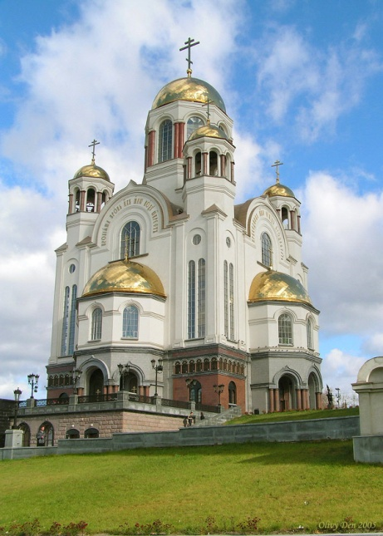
Монасты́рь – это религиозная община монахов и монахинь (например, в нашем городе Ново-Тихвинский женский монастырь).

Собор — это главный храм города, где может совершать богослужение высокое духовное лицо — патриарх, митрополит, архиепископ, епископ (в нашем городе это Свято-Троицкий собор). | 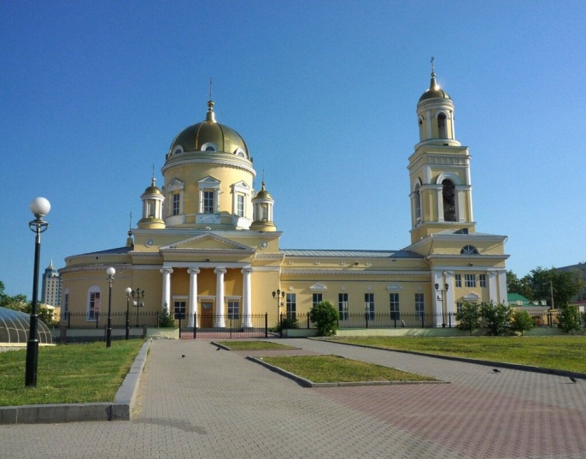
Часо́вня — небольшая христианская постройка с иконами, где могут проходить службы (например, часовня Святой Екатерины на Площади труда). | 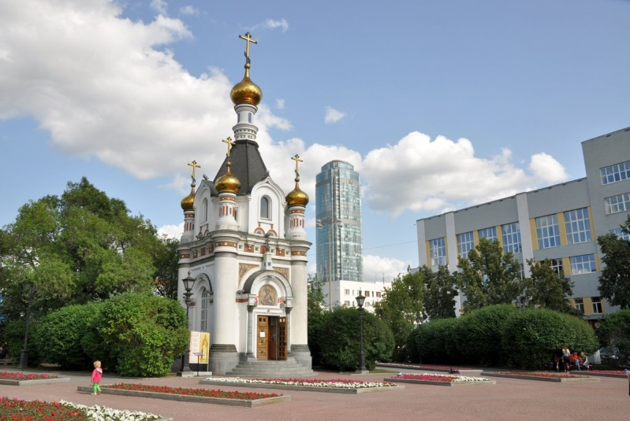

- Для чего люди ходят в церковь?

Очень часто люди идут в церковь, когда им очень плохо, когда кто-то из членов семьи сильно болеет или произошло что-то плохое. Тогда люди идут, молятся и просят, чтобы Бог им помог. Если человек просит искренне и верит, то Бог ему помогает.
Когда после этого происходят различные чудеса, выздоровление, появление долгожданных детей и т.д., люди приходят и благодарят за это Бога, ставят свечи, заказывают молебны благодарения, совершают благотворительность и так далее.
Люди приходят в церковь просить о защите и заступничестве, попросить о прощении своих грехов. А также люди могут прийти в церковь, чтобы покрестить детей, обвенчаться или помолиться всем вместе, когда проходят православные праздники такие, как Пасха, Рождество.

- Правила поведения в церкви:

- Вы собираетесь в церковь. В церкви запрещается женщинам ношение брюк и коротких юбок. Голова женщины (девушки) должна быть покрыта головным убором. Она не должна быть накрашена. Если она накрашена, то ей нельзя будет прикладываться к иконам. Мужчина наоборот должен снять головной убор перед входом в церковь.
- Вы подошли к церкви. Нужно перекреститься перед входом в церковь 3 раза с поклоном и зайти. На пороге церкви внутри, когда увидели алтарь – та же процедура.
- В церкви. Вести себя тихо и скромно, никому не мешать, говорить шепотом (особенно если уже идет служба). Во всех церквях или магазинах при церквях есть лавки, где продаются свечи, книги, различные церковные принадлежности. Можете купить свечи. Не знаете куда идти дальше? В каждой церкви есть иконы с изображением святых. Когда вы подойдете к иконе, то увидите, что там написано, как она называется и даже бывает, что рядом висит молитва, которую нужно прочитать. Можно не читать молитву, а попросить своими словами: о здоровье, о благополучии в семье, хорошей учебе и т.д. Далее можете зажечь свечу и поставить около иконы на специальную подставку с большой круглой чащей и перекреститься. В праздник Крещение в церкви вы можете набрать в любую емкость (бутыль) святой воды. В церкви также можно совершать благотворительность.
- При выходе из церкви. У выхода перекреститься 3 раза с поклоном и уйти. Можете сходить в церковную столовую, там очень вкусно кормят, в церковный магазин посмотреть красивые подарки к праздникам, красиво украшают и т.д.

- Посмотрите видео экскурсию по Храму на Крови.

- Выполните тест на тему «Религиозный этикет».

!!! Для Попова Святослава и Бухариева Романа предлагается домашнее задание только в виде задания № 9.

ФИ___________________
Класс__________

Тест: Религиозный этикет

  - При каком князе на Руси появилось христианство?
А) Святослав
Б) Иван Грозный
В) Владимир

  - Как называется главная православная книга?
А) Коран
Б) Библия
В) Типитака

  - Как переводится имя Иисус?

А) Пророк

Б) Избавитель

В) Спаситель

  - Какого числа празднуется Рождество Христово?

А) 31 декабря

Б) 7 января

В) 14 января

  - Как звали мать и отца Иисуса?

А) Мария и Иосиф

Б) Мария и Варфоломей

В) Петр и Феврония

  - Что нельзя кушать людям, которые постятся?

А) мясо и яйца

Б) молочные продукты

В) оба ответа правильные

  - Что такое монастырь?
А) это место, где живут монахи и монахини
Б) это магазин около церкви
В) главный храм города

  - Что нельзя делать в церкви?
А) покупать свечи
Б) молиться перед иконой
В) шуметь и разговаривать по телефону
Г) пить святую воду

Задание № 9

- Напишите цифру, над которой находится православный храм.
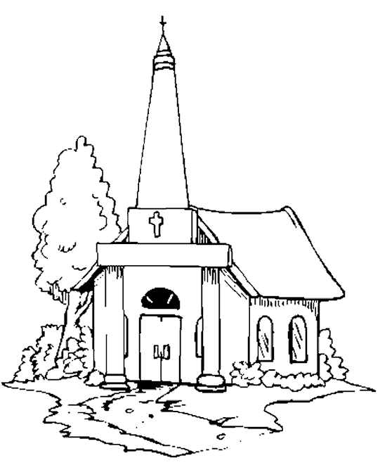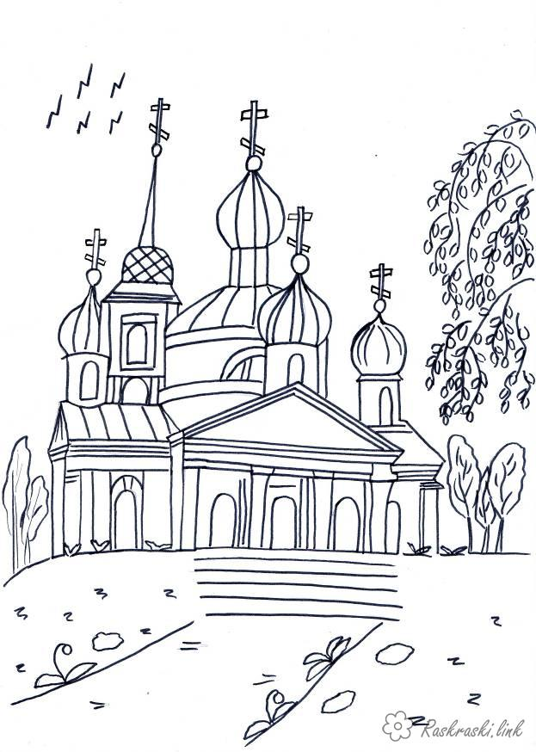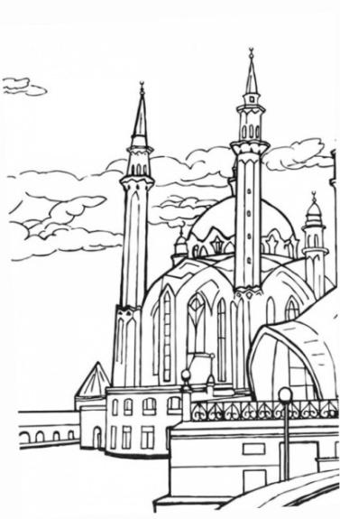
№ 1 № 2 № 3

- Напишите, как называются православные праздники, изображенные на картинках

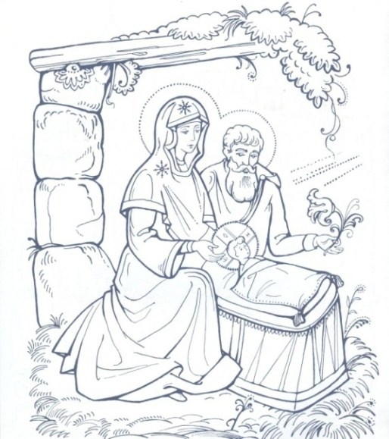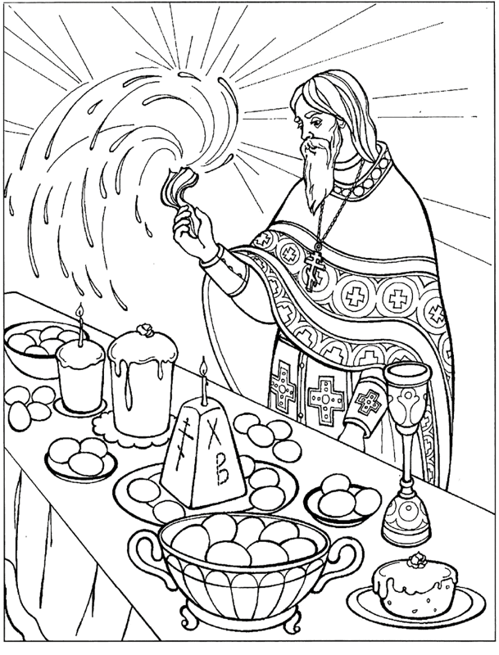

_1.)____________________________________ 2) _______________________

- Напишите небольшое сообщение о любом православном празднике (Рождество, Пасха, Крещение): что означает, как к нему готовятся и празднуют православные. ____________________________________________
_________________________________________________________________________________________________________________________________________________________________________________________________________________________________________________________________________________________________________________________________________________________________________________________________________________________________________________________________________________________________________________________________________________________________________________________________________________________________________________________________________________________________________________________________________________________________

